

Raport Techniczny: Autonomiczny Pojazd z STM32

# Informacje ogólne

Nazwa projektu: Autonomiczny Pojazd z STM32  
Repozytorium: https://github.com/cytruseqq/RC-CAR  
Autorzy:  
 - Magdalena Czyżewska (21227)  
 - Adrian Witów (21319)  
 - Michał Lepak (21255)  
Data rozpoczęcia: 16.03.2025  
Przedmiot: Systemy Wbudowane i Mikrokontrolery

# Cel projektu

Celem projektu jest opracowanie modelu autonomicznego pojazdu sterowanego za pomocą mikrokontrolera STM32.  
Pojazd porusza się w dwóch trybach:  
- Manualnym: Sterowanie przez użytkownika za pomocą interfejsu UART (Bluetooth).  
- Automatycznym: Samodzielne omijanie przeszkód przy wykorzystaniu czujnika.

# Zastosowane podzespoły

|  |  |
| --- | --- |
| Mikrokontroler STM32F3Discovery |  |
| Czujnik ultradźwiękowy do pomiaru odległości HC-SR04 |  |
| Sterownik silników L298N |  |
| 4x zestaw silników elektrycznych DC 3-6V z podwójnym wałem i przekładnią magnetyczną wraz z kołami |  |
| 2x pierścień LED RGB 8 bits |  |
| Wyświetlacz OLED 0,96’ 128x64 |  |
| Koszyk na 6 baterii typu AA |  |
| Czujnik Bluetooth HC-05 |  |
| Baterie AA 6 sztuk |  |
| Przewody: męsko-żeńskie 7 sztuk, 20cm |  |
| Przewody: żeńsko-żeńskie 16 sztuk, 20cm |  |

# Schemat graficzny

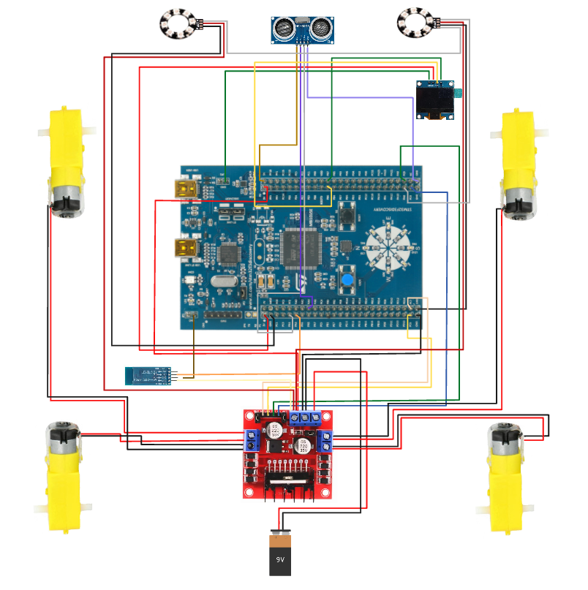

# Instrukcja uruchomienia

# Ustawienie aplikacji

# Przebieg budowy oraz zdjęcia

# Podsumowanie

# Licencja

Projekt jest udostępniony na licencji MIT, co oznacza, że można go dowolnie używać, kopiować, modyfikować i rozpowszechniać, pod warunkiem dołączenia informacji o oryginalnych autorach.